1. CRUD API entegrasyon.

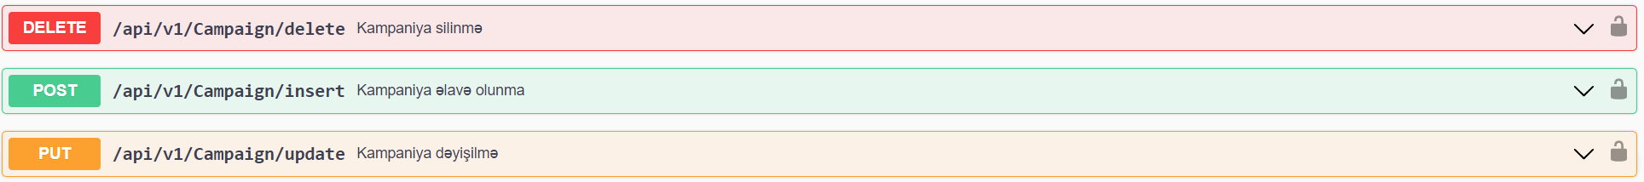

1. Ana sayfa (/campaigns) GRID List verilerini göndermek.



1. 🛈 (Information Icon) Verileri göndermek.



1. Static Verileri göndermek : “customer-category”,”customer-category-refund”,”discount-type”,”event-history”,”sales-campaign”.

Bir önceki tasktan kalan ufak değişiklik

Burada (Fotoğrafta) kurduğun, yukarıdakı “Minimum Sıgorta haqqı”yla , aşağıda eklenen “Minimum sığorta haqqı” ilişkisi çok iyi.Ona 3 şey için bir türlü “error msg” vermek lazım, insert yapılan zaman da olabilir ve ya input edildikten (mesela yazıp kenara çıkıldığı zaman, anlık) sonra, farketmez.Birinci Validation – “Əlavə Et” kısmında eklenen “Minimum S.h.” yukarıda “Minimum Sigorta Haqqi” inputunda olan rakamdan küçük olmasın.Daha bir Validation – “Əlavə et” kısımda - ilkindekinin Maksimumu, ikincinin minimumu olması olayı.Mantığı güzel kurmuşsun, desteklemediği zaman “Error” gelirse iyi olur.Bir de benim ufak hata yaptığım – eğer ilkinin maks 1500 yazıldıysa, ikincinin minimumu 1501 (+1 olayını kaçırmışım, özür dilerim).

Üçüncü Validation – “Əlavə Et” kısmında – “Minimum S.H.” “Maksimum S.H.”-dan büyük olamasın.

“Əlavə Et”(+Add) yaptıktan sonra, placeholder-lər kaybolmuş.0 değişkeni tanımlanmış diye.Bir çözümü olursa çok iyi olur.

“Promo Kod” “Satış Kampanyası” column-ları , col-24 olsun, “Satış Kampanyası” seçiminden seçtiğimiz zaman, col-8 olsun.Ama şimdi normal durumda da col-8.